Муниципальное дошкольное образовательное бюджетное учреждение Ирбейский детский сад №1 «Золотой ключик»

**Паспорт**

**Средней комбинированной группы**

**«Колобок»**



С. Ирбейское

2019 г.

***Общая информация***



**Коростелева Олеся Константиновна**

**Должность:** воспитатель

**Квалификационная категория:** I категория

**Образование:** среднее специальное

**Педагогический стаж:** 4 года 3 месяца

***Список детей средней комбинированной группы***

|  |  |  |
| --- | --- | --- |
| **№** | **Ф.И.О. ребенка** | **Дата рождения** |
| 1 | Анциферова Анна Петровна | 23.04.2014 |
| 2 | Батыгов Ибрагим Исраилович | 24.01.2014 |
| 3 | Белоусов Кирилл Антонович | 13.01.2016 |
| 4 | Боровикова Юлия Владимировна | 04.09.2015 |
| 5 | Воронина Виктория Алексеевна | 08.06.2015 |
| 6 | Григорян Ангелина Арменовна | 09.01.2015 |
| 7 | Демов Андрей Михайлович |  |
| 8 | Джуманов Никита Валентинович | 15.09.2015 |
| 9 | Иваненко Тарас Александрович | 02.10.2015 |
| 10 | Ковалев Артем Сергеевич | 25.07.2015 |
| 11 | Кузнецова Милана Владимировна | 27.04.2015 |
| 12 | Купченко Ярослав Игоревич | 04.12.2015 |
| 13 | Матушева Раиса Константиновна | 28.04.2015 |
| 14 | Микаилова София Викторовна | 25.09.2014 |
| 15 | Никитин Макар Сергеевич | 30.10.2014 |
| 16 | Панова Екатерина Львовна | 21.07.2015 |
| 17 | Чуешов Вадим Александрович |  |
| 18 | Шатрова Алена Андреевна | 05.08.2015 |
| 19 | Шалегин Максим Дмитриевич | 06.09.2015 |
| 20 | Шатырев Савелий Петрович | 27.10.2015 |
| 21 | Шицко Ульяна Павловна | 03.04.2015 |

Перечень основных организованных видов деятельности в ДОУ

* Развитие речи
* Чтение художественной литературы
* Формирование элементарных математических представлений
* Формирование целостной картины мира
* Рисование
* Лепка
* Аппликация
* Конструирование
* Физкультурное занятие
* Музыкальное занятие

Учебная нагрузка распределяется с учетом норм и требований СаНПиНа

(средняя группа 1 занятие =20 минут)

**Расписание занятий в средней комбинированной группе «Колобок»**

|  |  |  |  |  |
| --- | --- | --- | --- | --- |
| **Понедельник** | **Вторник** | **Среда** | **Четверг** | **Пятница** |
| **9.15-9.35**  **Ознакомление с окружающим миром** | **9.25-9.35**  **Познание**  **(ФЭМП)** | **9.15-9.35**  **Музыкальное** | **9.15-9.35**  **Физкультурное** | **10.00-10.20**  **Физ-ра** |
| **9.45-10.05**  **Художественное творчество**  **(Рисование)** | **10.00-10.20**  **Музыкальное** | **9.45-10.05**  **Художественное творчество**  **(Л/А)** | **9.45-10.05**  **Развитие речи/ Художественная литература** |  |
|  | **с11.30**  **Физкультурное на прогулке** |  |  |  |

**Распорядок дня детей второй младшей разновозрастной группы «Колобок»**

|  |  |
| --- | --- |
| **Прием, осмотр детей, утренняя гимнастика** | **7.30-8.30** |
| **Подготовка к завтраку, завтрак** | **8.40-9.00** |
| **Игры, самостоятельная деятельность**  **Подготовка к занятиям** | **9.00-9.10** |
| **I занятие** | **9.15-9.35** |
| **II занятие** | **9.45-10.05** |
| **Игры, чтение худ. Литературы** | **10.05- 10.40** |
| **Второй завтрак, подготовка к прогулке** | **10.40-10.50** |
| **Прогулка (игры, наблюдения, труд)** | **10.50-11.55** |
| **Возвращение с прогулки, самостоятельная**  **деятельность** | **11.55-12.10** |
| **Подготовка к обеду, обед** | **12.10-12.40** |
| **Подготовка ко сну, сон** | **12.40-15.00** |
| **Постепенный подъем, самостоятельная**  **деятельность** | **15.00-15.25** |
| **Полдник** | **15.25-15.50** |
| **Игры, самостоятельная и организованная**  **детская деятельность, инд. работа с детьми** | **15.50-16.30** |
| **Подготовка к прогулке, прогулка,**  **уход детей домой** | **16.30-18.00** |

***Возрастные особенности детей 4-5 лет***

Средняя группа

В игровой деятельности детей среднего дошкольного возраста появ­ляются ролевые взаимодействия. Они указывают на то, что дошкольники начинают отделять себя от принятой роли. В процессе игры роли могут меняться. Игровые действия начинают выполняться не ради них самих, а ради смысла игры. Происходит разделение игровых и реальных взаимо­действий детей.

Значительное развитие получает изобразительная деятельность. Рисунок становится предметным и детализированным. Графическое изображение человека характеризуется наличием туловища, глаз, рта, носа, волос, иногда одежды и ее деталей. Совершенствуется техническая сторона изобразитель­ной деятельности. Дети могут рисовать основные геометрические фигуры, вырезать ножницами, наклеивать изображения на бумагу и т. д.

Усложняется конструирование. Постройки могут включать 5-6 дета­лей. Формируются навыки конструирования по собственному замыслу, а также планирование последовательности действий.

Двигательная сфера ребенка характеризуется позитивными изме­нениями мелкой и крупной моторики. Развиваются ловкость, координа­ция движений. Дети в этом возрасте лучше, чем младшие дошкольники, удерживают равновесие, перешагивают через небольшие преграды. Ус­ложняются игры с мячом.

К концу среднего дошкольного возраста восприятие детей становится более развитым. Они оказываются способными назвать форму, на кото­рую похож тот или иной предмет. Могут вычленять в сложных объектах простые формы и из простых форм воссоздавать сложные объекты. Дети способны упорядочить группы предметов по сенсорному признаку — ве­личине, цвету; выделить такие параметры, как высота, длина и ширина. Совершенствуется ориентация в пространстве.

Возрастает объем памяти. Дети запоминают до 7-8 названий предме­тов. Начинает складываться произвольное запоминание: дети способны принять задачу на запоминание, помнят поручения взрослых, могут вы­учить небольшое стихотворение и т. д.

Начинает развиваться образное мышление. Дети способны исполь­зовать простые схематизированные изображения для решения несложных задач. Дошкольники могут строить по схеме, решать лабиринтные задачи. Развивается предвосхищение. На основе пространственного расположения объектов дети могут сказать, что произойдет в результате их взаимодействия. Однако при этом им трудно встать на позицию другого наблюдателя и во внутреннем плане совершить мысленное преобразование образа.

Для детей этого возраста особенно характерны известные феномены Ж. Пиаже: сохранение количества, объема и величины. Например, если им предъявить три черных кружка из бумаги и семь белых кружков из бумаги и спросить: «Каких кружков больше — черных или белых?», большинство ответят, что белых больше. Но если спросить: «Каких больше — белых или бумажных?», ответ будет таким же — больше белых.

Продолжает развиваться воображение. Формируются такие его осо­бенности, как оригинальность и произвольность. Дети могут самостоятель­но придумать небольшую сказку на заданную тему.

Увеличивается устойчивость внимания. Ребенку оказывается доступной сосредоточенная деятельность в течение 15-20 минут. Он способен удержи­вать в памяти при выполнении каких-либо действий несложное условие.

В среднем дошкольном возрасте улучшается произношение звуков и дикция. Речь становится предметом активности детей. Они удачно имитируют голоса животных, интонационно выделяют речь тех или иных персонажей. Интерес вызывают ритмическая структура речи, рифмы.

Развивается грамматическая сторона речи. Дошкольники занимаются словотворчеством на основе грамматических правил. Речь детей при вза­имодействии друг с другом носит ситуативный характер, а при общении с взрослым становится внеситуативной.

Изменяется содержание общения ребенка и взрослого. Оно выходит за пределы конкретной ситуации, в которой оказывается ребенок. Ведущим становится познавательный мотив. Информация, которую ребенок полу­чает в процессе общения, может быть сложной и трудной для понимания, но она вызывает у него интерес.

У детей формируется потребность в уважении со стороны взрослого, для них оказывается чрезвычайно важной его похвала. Это приводит к их повышенной обидчивости на замечания. Повышенная обидчивость представляет собой возрастной феномен.

Взаимоотношения со сверстниками характеризуются избирательностью, которая выражается в предпочтении одних детей другим. Появляются посто­янные партнеры по играм. В группах начинают выделяться лидеры. Появля­ются конкурентность, соревновательность. Последняя важна для сравнения себя с другим, что ведет к развитию образа Я ребенка, его детализации.

Основные достижения возраста связаны с развитием игровой деятель­ности; появлением ролевых и реальных взаимодействий; с развитием изоб­разительной деятельности; конструированием по замыслу, планированием; совершенствованием восприятия, развитием образного мышления и вооб­ражения, эгоцентричностью познавательной позиции; развитием памяти, внимания, речи, познавательной мотивации; формированием потребности в уважении со стороны взрослого, появлением обидчивости, конкурентности, соревновательности со сверстниками; дальнейшим развитием образа Я ре­бенка, его детализацией.

***Особенности реализации Основной***

***Общеобразовательной Программы в условиях ДОУ***

В течение двух недель в сентябре, в январе и в мае проводится мониторинг, как адекватная форма оценивания результатов Программы детьми дошкольного возраста.

Построение воспитательно-образовательного процесса строится на

выполнении государственного стандарта. Организация образовательного процесса строится на основе учебного плана, разработанного в соответствии с содержанием образовательных программ, и регламентируется режим организации деятельности детей.

Цели и задачи ООП раскрывают своё содержание.

В летний оздоровительный период проводится только эстетическая и

оздоровительная работа с детьми.

***Цель программы:*** всестороннее развитие личности ребёнка, готовой к социальной адаптации в современном обществе, с учётом его физического, психического развития, а так же индивидуальных возможностей, способностей и интересов.

***Задачи:***

* охрана жизни и укрепление здоровья детей;
* обеспечение своевременного развития ребёнка по всем направлениям

реализации основной образовательной программы;

* осуществление своевременной диагностики и коррекции развития

ребёнка;

* приобщение детей к общечеловеческим ценностям;
* взаимодействие с семьёй для обеспечения полноценного развития

личности.

***Содержание воспитательно-образовательного процесса***

Содержание Программы обеспечивает развитие личности, мотивации и

способностей детей в различных видах деятельности и охватывает следующие структурные единицы, представляющие определённые направления развития и образования детей (далее – образовательные области):

 социально-коммуникативное развитие;

 познавательное развитие;

 речевое развитие;

 художественно-эстетическое развитие;

 физическое развитие.

В связи с этим, реализуемые ранее 10 образовательных областей (по ФГТ) вложеныв 5 направлений развития и образования (взаимодополняющие образовательныеобласти) ФГОС ДО следующим образом: «Социализация», «Безопасность», «Труд»

- **социально-коммуникативное развитие**; «Познание» - **познавательное**

**развитие**; «Коммуникация» «Чтение художественной литературы» - **речевое**

**развитие**; «Художественное творчество», «Музыка», «Познание. Развитие

конструктивной деятельности», «Чтение художественной литературы» -

**художественно-эстетическое развитие**; «Физическая культура», «Здоровье» - **физическое развитие**.

Образовательные области «Коммуникация» и «Безопасность»

взаимодействуют со всеми направлениями развития и образования по ФГОС ДО. Задачи психолого-педагогической работы по формированию физических, интеллектуальных и личностных качеств детей решаются интегрировано в ходе освоения всех образовательных областей наряду с задачами, отражающими специфику каждой образовательной области, с обязательным психологическим сопровождением со стороны педагога-психолога.

***СОЦИАЛЬНО-КОММУНИКАТИВНОЕ РАЗВИТИЕ***

**Задачи образовательной деятельности**

➢ Способствовать установлению положительных контактов между детьми,

основанных на общих интересах к действиям с игрушками, предметами и

взаимной симпатии.

➢ Развивать эмоциональную отзывчивость, любовь к родителям, привязанность и доверие к воспитателю.

➢ Помогать детям в освоении способов взаимодействия со сверстниками в

игре, в повседневном общении и бытовой деятельности (спокойно играть

рядом, обмениваться игрушками, объединяться в парной игре, вместе

рассматривать картинки, наблюдать за домашними животными и пр.).

➢ Постепенно приучать детей к выполнению элементарных правил культуры

поведения в детском саду.

***ПОЗНАВАТЕЛЬНОЕ РАЗВИТИЕ***

**Задачи образовательной деятельности**

Поддерживать детское любопытство и развивать интерес детей к совместному со взрослым и самостоятельному познанию (наблюдать, обследовать, экспериментировать с разнообразными материалами).

➢ Развивать познавательные и речевые умения по выявлению свойств, качеств и отношений объектов окружающего мира (предметного, природного, социального), способы обследования предметов (погладить, надавить, понюхать, прокатить, попробовать на вкус, обвести пальцем контур);

➢ Формировать представления о сенсорных эталонах: цветах спектра,

геометрических фигурах, отношениях по величине и поддерживать

использование их в самостоятельной деятельности (наблюдении, игре-

экспериментировании, развивающих и дидактических играх и других видах

деятельности).

➢ Обогащать представления об объектах ближайшего окружения и

поддерживать стремление отражать их в разных продуктах детской

деятельности.

➢ Развивать представления детей о взрослых и сверстниках, особенностях их

внешнего вида, о делах и добрых поступках людей, о семье и родственных

отношениях.

➢ Расширять представления детей о детском саде и его ближайшем окружении.

***РЕЧЕВОЕ РАЗВИТИЕ***

**Задачи образовательной деятельности**

➢ Развивать умение использовать дружелюбный, спокойный тон, речевые

формы вежливого общения со взрослыми и сверстниками: здороваться,

прощаться, благодарить, выражать просьбу, знакомиться.

➢ Развивать умение понимать обращенную речь с опорой и без опоры на

наглядность.

➢ Развивать умение отвечать на вопросы, используя форму простого

предложения или высказывания из 2-3 простых фраз.

➢ Использовать в речи правильное сочетание прилагательных и

существительных в роде, падеже.

➢ Обогащать словарь детей за счет расширения представлений о людях,

предметах, объектах природы ближайшего окружения, их действиях, ярко

выраженных особенностях.

➢ Развивать умение воспроизводить ритм стихотворения, правильно

пользоваться речевым дыханием.

➢ Развивать умение слышать в речи взрослого специально интонируемый звук.

***ХУДОЖЕСТВЕННО – ЭСТЕТИЧЕСКОЕ РАЗВИТИЕ***

**ИЗОБРАЗИТЕЛЬНОЕ ИСКУССТВО**

**Задачи образовательной деятельности**

➢ Формировать сенсорный опыт и развивать положительный эмоциональный

отклик детей на эстетические свойства и качества предметов, на

эстетическую сторону явлений природы и окружающего мира.

➢ Формировать умения внимательно рассматривать картинку, народную

игрушку, узнавать в изображенном знакомые предметы и объекты,

устанавливать связь между предметами и их изображением в рисунке, лепке;

понимать сюжет, эмоционально откликаться, реагировать, сопереживать

героям; привлечь внимание к некоторым средствам выразительности.

**ХУДОЖЕСТВЕННАЯ ЛИТЕРАТУРА**

**Задачи образовательной деятельности**

➢ Обогащать опыт слушания литературных произведений за счет разных

малых форм фольклора (потешек, песенок, прибауток), простых народных и

авторских сказок (в основном о животных), рассказов и стихов о детях, их

играх, игрушках, повседневной бытовой деятельности, о знакомых детям

животных.

➢ Воспитывать у детей интерес к фольклорным и литературным текстам,

стремление внимательно их слушать.

➢ Развивать умения воспринимать текста, с помощью взрослого понимать

содержание, устанавливать порядок событий в тексте, помогать мысленно

представлять события и героев, устанавливать простейшие связи

последовательности событий в тексте.

➢ Поддерживать желание эмоционально откликаться на чтение и

рассказывание, активно содействовать и сопереживать изображенным героям

и событиям.

➢ Привлекать к исполнению стихов, пересказыванию знакомых сказок и

рассказов.

**МУЗЫКА**

**Задачи образовательной деятельности**

➢ Воспитывать у детей слуховую сосредоточенность и эмоциональную

отзывчивость на музыку;

➢ Поддерживать детское экспериментирование с немузыкальными (шумовыми,

природными) и музыкальными звуками и исследования качеств

музыкального звука: высоты, длительности, динамики, тембра;

➢ Активизировать слуховую восприимчивость младших дошкольников.

***ФИЗИЧЕСКОЕ РАЗВИТИЕ***

**Задачи образовательной деятельности**

➢ Развивать у детей потребность в двигательной активности, интерес к

физическим упражнениям.

➢ Целенаправленно развивать у детей физические качества: скоростно-силовые

качества, быстроту реакции на сигналы и действие в соответствии с

➢ ними; содействовать развитию координации, общей выносливости, силы,

гибкости;

➢ Развивать у детей умение согласовывать свои действия с движениями

других: начинать и заканчивать упражнения одновременно, соблюдать

предложенный темп; самостоятельно выполнять простейшие построения и

перестроения, уверенно, в соответствии с указаниями воспитателя;

➢ Развивать умения самостоятельно правильно умываться, причесываться,

пользоваться носовым платком, туалетом, одеваться и раздеваться при

незначительной помощи, ухаживать за своими вещами и игрушками;

➢ Развивать навыки культурного поведения во время еды, правильно

пользоваться ложкой, вилкой, салфеткой.

***Образовательный паспорт средней комбинированной группы «Колобок»***

***Возрастная группа:*** средняя комбинированная группа

***Формат услуг:*** Образовательная деятельность в ДОУ реализуется на основе требований Федерального государственного образовательного стандарта дошкольного образования, Примерной основной образовательной программы дошкольного образования, одобренной решением федеральным учебно-методическим объединением по общему образованию от 20.05.2015г., а так же на основе парциальной программы - Н.В. Дубровская «Цвет творчества»

* познавательное развитие;
* речевое развитие;
* социально – личностное развитие;
* художественно – эстетическое развитие;
* физическое развитие.

***Режим дня в дошкольном учреждении***

Режим дня составлен с 7.30 до 18.00 пребывание ребенка в

детском саду.

Режим может быть скорректирован с учетом работы конкретного дошкольного учреждения (контингента детей, климата в регионе, наличия, времени года, длительности светового дня и т. п.). При осуществлении режимных моментов необходимо учитывать также индивидуальные особенностиребенка.

Режим дня в нашем дошкольном учреждении соответствует всем основным требованиям СаНПиНа.

***Паспорт группы***

Помещение детского сада, оснащенное наглядными пособиями, игровым оборудованием, мебелью и техническими средствами обучения, в котором проводится игровая, учебная и воспитательная работа с детьми.

Цель паспортизации группы:

Проанализировать состояние группы, ее готовность к обеспечению требований стандартов образования, определить основные направления работы по проведению в группе образовательного процесса.

***Информационная справка о приемной комнате***

**Общая площадь:**

**Освещение:** люминисцентные лампы,

**Напольное покрытие:**линолеум, дорожка.

**Наличие дневного света:** 1 окно.

**Мебель:** Раздевальные шкафчики 20 шт., 4 скамейки, стол.

**Дополнительные средства для дизайна интерьера:**

|  |  |
| --- | --- |
| Индивидуальные шкафчики для раздевания | 20 |
| Тетрадь отзывов и предложений (у воспитателя) | 1 |
| Оформление постоянное |  |
| Стенд « Для вас родители» | 1 |
| Стенд « Уголок группы» | 1 |
| Оформление сменное |  |
| Стенд «Кружок» ,« Вас встречают», «Для Вас, родители» , «Уголок психолога». | Поделки детей, дидактические игры. |
| Стенд «Наши шедевры» для демонстрации детских рисунков и поделок | Смена творческих работ |
| Папка передвижка «Родителям на заметку» | Ежемесячное обновление |

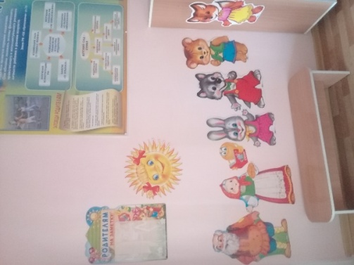 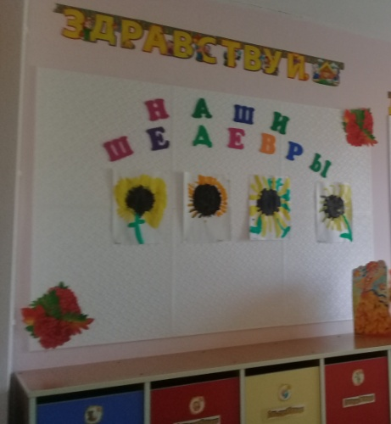

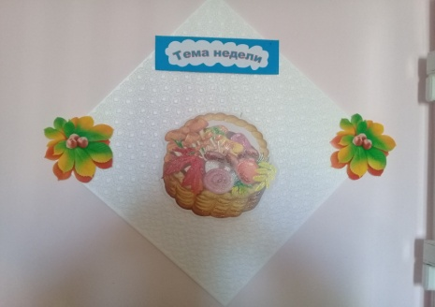

***Информационная справка о групповой комнате***

**Общая площадь:**

**Освещение:** люминисцентные лампы, 6 шт

**Напольное покрытие:** линолеум

**Наличие дневного света:** 3 больших окна .

**Мебель:** 24 детских кровати, 6 столов прямоугольной формы, 24 детских стула, стенка «Горка», 1большойстул, тумба.

**Дополнительные средства для дизайна интерьера:** жалюзи -5 шт,1 палас, постельное белье – 24 комплекта, подушки – 24 ш, матрасы -24 шт. список детей на кровати, комнатный термометр.

|  |  |  |
| --- | --- | --- |
| **Технические средства обучения** | | |
| № | Наименование | Имеется в наличии |
| 1 | Магнитофон | 1 |

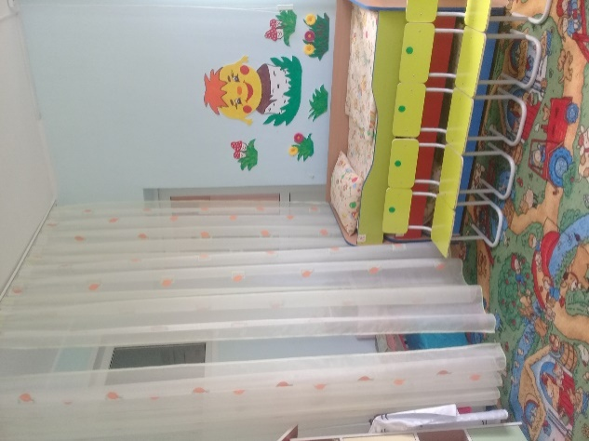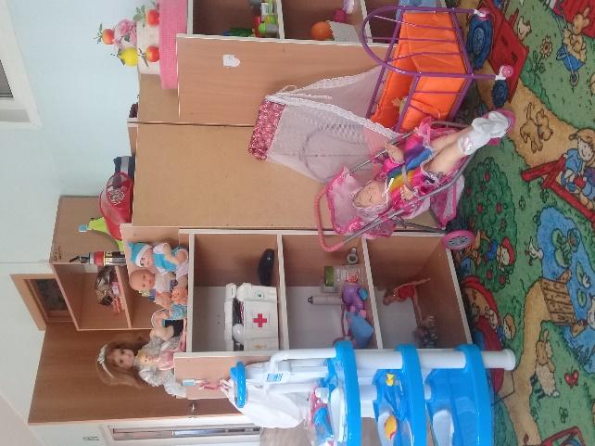

***Информационная справка об умывальной комнате для девочек.***

**Общая площадь:**

**Освещение**: люминисцентная лампа -1шт

**Напольное покрытие:** напольная керамическая плитка.

**Наличие дневного света:** - окно-1

**Мебель:** Шкафчики для полотенец – 3 шт., шкаф для хозяйственных принадлежностей

**Дополнительные средства для дизайна интерьера:**

Раковины – 3 шт.маленьких, 1шт. большая

Унитазы – 3 шт.

Полотенца-15 шт.

Мыльницы – 3 шт.

***Информационная справка об умывальной комнате для мальчиков.***

**Общая площадь:**

**Освещение**: люминисцентная лампа -1шт

**Напольное покрытие:** напольная керамическая плитка.

**Наличие дневного света:** - окно-1

**Мебель:** Шкафчики для полотенец – 2 шт., шкаф для хозяйственных принадлежностей.

**Дополнительные средства для дизайна интерьера:**

Раковины – 2 шт.маленьких, 1шт. большая

Унитазы – 2 шт.

Полотенца-10шт

Мыльницы – 3 шт.

Ванная для мытья ног – 1 шт.

***Информационная справка о тамбуре***

**Общая площадь: 2,2 кв.м**

**Освещение**: люминисцентная лампа -1шт

**Напольное покрытие:** линолеум

**Наличие дневного света:** отсутствует

***Информационная справка о моечной***

**Общая площадь: 3.0 кв.м**

**Освещение**: люминисцентная лампа -1шт

**Напольное покрытие:** линолеум

**Наличие дневного света:** отсутствует

Раковины – 2 шт.

Шкаф сушильный-1 шт.

Шкаф для посуды -1 шт.

***Организация предметно-развивающей среды средней комбинированной группы «Колобок»***

Развивающая среда детства – это система условий, обеспечивающая

возможность осуществления детской деятельности и предусматривающая рядбазовых компонентов, необходимых для полноценного физического,

эстетического, познавательного и социального становления личности ребенка.

Важно при формировании предметно-пространственной среды учитывать

следующие принципы её построения, рекомендованные ФГОС:

✓ принцип дистанции позиции при взаимодействии;

✓ принцип активности самостоятельности, творчества;

✓ принцип стабильности – динамичности развивающей среды;

✓ принцип комплексирования и гибкого зонирования;

✓ принцип сочетания привычных и неординарных элементов в

эстетической организации среды;

✓ принцип открытости и закрытости (природе, культуре, Я - образ);

✓ гендерный принцип реализует возможность для девочек и мальчиков

проявлять свои склонности в соответствии с общественными нормами;

✓ принцип эмоциогенности среды, индивидуальной комфортности и

эмоционального благополучия каждого ребёнка и взрослого.

Организация предметно-развивающей среды – непременный элемент в

осуществлении педагогического процесса, носящий развивающий характер.

В связи с этим наиболее важные задачи развивающей среды можно

определить таким образом:

✓ предметный мир должен обеспечивать реализацию потребности

ребенка в активной и разноплановой деятельности;

✓ предметно-пространственная среда должна обеспечивать «зону ближайшего

развития» ребенка, стать составным компонентом обучения, способствовать

развитию задатков у детей;

✓ среда должна предлагать возможность для реализации индивидуальных

интересов и потребностей детей, их самостоятельной деятельности и

эффективного накопления личного опыта;

✓ предметно-пространственная среда должна выступать условием расширения

возможностей ребенка, выработки у него способности творчески осваивать

новые способы деятельности;

✓ развивающая среда должна способствовать формированию умственных,

психических и личностных качеств дошкольников.

Критерии оценки предметно-развивающей среды:

➢ комфортность и безопасность;

➢ обеспечение богатства сенсорных впечатлений;

➢ возможность самостоятельной индивидуальной деятельности;

➢ создание условий для исследования и экспериментирования.

Свободная деятельность детей в развивающих центрах помогает им

самостоятельно осуществлять поиск, включаться в процесс исследования, а неполучать готовые знания от педагогов.

|  |  |
| --- | --- |
| **ФИЗИЧЕСКОЕ РАЗВИТИЕ**  **ЦЕНТР ФИЗИЧЕСКОГО РАЗВИТИЯ**  Задачи: создать условия для занятия физическими упражнениями в группе, стимулировать желание детей заниматься двигательной активностью. Воспитывать у детей осознанное отношение к своему здоровью. Укрепление мышц нижних и верхних конечностей, профилактика плоскостопия, укрепление спинного позвоночника, предупреждение сколиоза. |  |
| Мячи резиновые (большие, маенькие) | 6 |
| Скакалки | 3 |
| Кегли(большие и маленькие) | 10 |
| Обручи разных размеров | 5 |
| Массажный коврик | 1 |
| Различные мягкие модули | 10 |
| Атрибуты для проведения подвижных игр, утренней гимнастики | 8-10 |

|  |  |  |  |
| --- | --- | --- | --- |
|  | **СОЦИАЛЬНО – КОММУНИКАТИВНОЕ РАЗВИТИЕ**   |  | | --- | | **Книжный центр**  Задачи: формирование навыка слушания, умения обращаться с книгой; Формирование и расширение представлений об окружающем | |  |
|  | Столик детский «Хохлома» | 1 |
|  | Мягкие пуфы |  |
|  | Этажерка книжная |  |
|  | Книги |  |
|  | **Центр сюжетно-ролевой игры**  Задачи: способствовать возникновению игры, развивать умение выбирать роль, выполнять в игре несколько взаимосвязанных действий; формирование коммуникативных навыков в игре; развитие подражательности и творческих способностей. |  |
|  | Кукольная мебель «Кухня» | 1 |
|  | Кроватка кукольная | 1 |
|  | Коляска кукольная | 1 |
|  | Набор «Доктор» | 1 |
|  | Атрибуты для игры в «Парикмахерская», « Больница», «Магазин», |  |
|  | Куклы | 10 |
|  | Машины | 10 |
|  | Мотоцикл (большой) | 1 |
|  | Наборы посуды | 2 |
|  | Набор овощей | 1 |
|  | Набор инструментов | 1 |
|  | Набор «Пожарный» | 1 |
|  | **Уголок уединения**  Это личное пространство, место уединения или интимная зона. Благодаря которой у ребенка появляется возможность расслабиться, устранить беспокойство, возбуждение, скованность, сбросить излишки напряжения, восстановить силы, увеличить запас энергии, почувствовать себя защищенным, поскольку зачастую бывает такой момент, когда необходимо уединиться. |  |
| **Центр патриотического воспитания**  Задачи: воспитание у ребенка любви и привязанности к своей семье, дому, детскому саду, к своему селу, своей стране; формирование бережного отношения к природе и всему живому; воспитание уважения к труду взрослых; расширение знаний и представлений о своем селе. | |  |
| Портрет президента В.В.Путина, | | 1 |
| Государственные символы России, Красноярского края | | 1 |
| Государственный флаг РФ | | 20 |
| Глобус | | 1 |
| Комплекты открыток, иллюстраций, фотографий | |  |
| **Центр безопасности**  Задачи: Формирование у детей навыков безопасного поведения, закрепление правил безопасного поведения | |  |
| Домино «Дорожные знаки» | | 1 |
| Плакат «Будь осторожен»,«Правила поведения при пожаре»,«Безопасность на дорогах» | | 3 |
| Пазлы «Транспорт» | | 1 |
| Набор «Пожарный» | | 1 |
| Макет «По улицам села» | | 1 |

|  |  |
| --- | --- |
| **ПОЗНАВАТЕЛЬНОЕ РАЗВИТИЕ ЦЕНТР ЗАНИМАТЕЛЬНОЙ МАТЕМАТИКИ**  Задачи: целенаправленное формирование у детей интереса к элементарной математической деятельности; воспитание у детей потребности занимать свое свободное время не только интересными, но и требующими умственного напряжения, интеллектуального усилия играми |  |
| Шнурованная игра | 3 |
| Цифры, знаки, буквы на каждого ребенка | 19 |
| Пирамидки | 2 |
| Машина с геометрическими фигурами | 1 |
| Дидактическая игра «Цвет, форма » | 1 |
| Игра «Найди пару» | 1 |
| Часы детские | 1 |
| Игрушки мелкие |  |
| **ЦЕНТР ПРИРОДЫ**  Задачи: Экологическое воспитание и образование детей. Воспитывать любовь и бережное отношение кприроде |  |
| Плакат «Уголок природы» | 1 |
| Книги о животных, природе, |  |
| Настольная книга на пружине «Когда это бывает?» | 1 |
| Плакат «Времена года» | 4 |
| Демонстративный материал | 10 |
| Настольная игра «Растения» | 1 |
| Набор животные(фигурки) | 1 |
| Набор птицы(фигурки) | 1 |
| **ЦЕНТР КОНСТРУИРОВАНИЯ**  Задачи: Развивать представления об основных свойствах объемных геометрических, в основном крупных, форм (устойчивость, неустойчивость, прочность, шершавости-гладкости их поверхности, в приобретении умений воссоздать знакомые предметы горизонтальной плоскости (дорожки, лесенки, стульчики и т.д., развивать навыки сотворчества со взрослыми самостоятельного творчества, развивать мелкую моторику пальце, рук, в приобретении умения строить мебель, горки, дома. |  |
| Конструктор «Лего» ( Крупный)  Конструктор «Лего» (Мелкий) | 2 набора  2 набора |
| Модули мягкие |  |
| Деревянные кубики(набор) | 1 |
| Кубики пластмассовые (большие)(набор) | 2 |
| **РЕЧЕВОЕ РАЗВИТИЕ** |  |
| **Познавательно-речевой центр**  Задачи:развитие мышления и пальчиковой моторики, освоение операций вкладывания, наложения, соединения частей в целое; развитие зрительного восприятия и внимания; формирование обследовательских навыков; знакомство с геометрическими фигурами и формами предметов; обучение группировки предметов по цвету, размеру, форме; выявление отношения групп предметов по количеству и числу; формирование умения группировать предметы, последовательно составлять картинки; обогащение активного словаря детей; формирование умения описывать и называть предметы на картинках. |  |
| Материалы по развитию речи и познавательной деятельности |  |
| Мозаики | 6 |
| Зеркало | 1 |
| Дидактические игры | 4 |
| Умные карточки |  |
| Наборы сюжетных картинок |  |
| **ХУДОЖЕСТВЕННО – ЭСТЕТИЧЕСКОЕ РАЗВИТИЕ**  **ЦЕНТР ХУДОЖЕСТВЕННО – ЭСТЕТИЧЕСКОГО РАЗВИТИЯ**  Задачи: развивать интерес, внимание, любознательность, эмоциональный отклик детей на отдельные эстетические свойства и качества предметов окружающей среды |  |
| Фломастеры  Раскраски | 19  19 |
| гуашь | 19 |
| ёмкости для промывания кистей стаканчики | 19 |
| Альбомы для рисования | 19 |
| Кисти для рисования | 25 |
| Трафареты | 8 |
| Ватные палочки для рисования | 1 наб |
| Стеки | 25 |
| Пластилин | 19 |
| доски 20 x 20 см | 19 |
| салфетки |  |
| Клей- карандаш | 19 |
| Цветные восковые мелки | 19 |
| Бумага для рисования |  |
| Цветная бумага, картон | 19 наборов |
| Книжки-раскраски   |  |  | | --- | --- | | **Музыкально-театральный центр**  Задачи: Развитие слухового восприятия и внимания; формирование исполнительных навыков; развитие творчества детей на основе литературных произведений | | |  |  | |  |  | |  |
| Магнитофон | 1 |
| Комплект дисков | 3 |
| Говорящие сказки «Колобок», «Теремок», «Рукавичка». |  |
| детские музыкальные инструменты:  - барабан  - бубен,  -гармошка  -баночки-шумелки  -погремушки |  |
| ширма |  |
| Театры настольный , пальчиковый  «Курочка Ряба»  «Колобок»  «Теремок» |  |
| Костюмы |  |
| Шапочки – маски | 15 |
| Музыкальные дидактически игры |  |